Отчет, содержащий структурированное описание осуществления контрольно-надзорной и разрешительной деятельности и предоставления государственных и муниципальных услуг в каждой из сфер (включая графические модели, схемы, графики, диаграммы и пр.) контрольно-надзорной и разрешительной деятельности, относящихся к полномочиям Смоленской области и органов местного самоуправления Смоленской области, и предоставления государственных и муниципальных услуг в каждой из указанных сфер деятельности, описание проблем ее реализации

Структурированное описание государственных контрольно-надзорных и разрешительных функций и функций муниципального контроля в сфере строительства и инвестиций
Структурированное описание государственной функции «Региональный государственный строительный надзор за строительством и реконструкцией объектов капитального строительства на территории Смоленской области»
Государственная функция состоит из следующих процедур:
1. Подготовка программы проведения проверок.
Застройщик направляет извещение с приложением документов;
Должностное лицо (должностные лица) органа государственного строительного надзора, уполномоченное(ые) приказом Департамента на осуществление регионального государственного строительного надзора разрабатывает и подписывает программу проведения проверок.
Программа проведения проверок составляется в 2 экземплярах, из которых первый остается в деле Департамента, второй - направляется (вручается) застройщику (техническому заказчику).
Административные процедуры подготовки программы проведения проверок отражены на Рисунке 3.
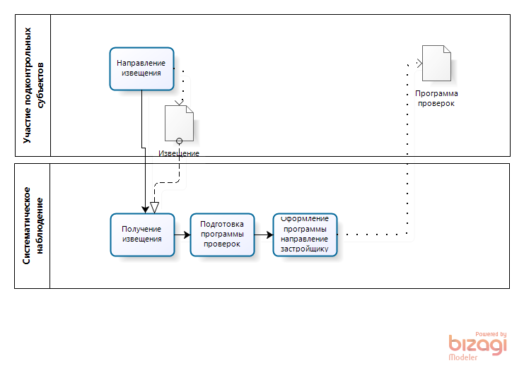Рисунок 3. Подготовка программы проведения проверок

2. Организация проведения проверок
Сотрудник органа исполнительной власти готовит проект приказа руководителя органа исполнительной власти о проведении проверки;
Руководитель органа исполнительной власти подписывает план проверок;
Сотрудник органа исполнительной власти уведомляет подконтрольного субъекта в установленные сроки
Подготовка к проверке отражена на Рисунке 4.

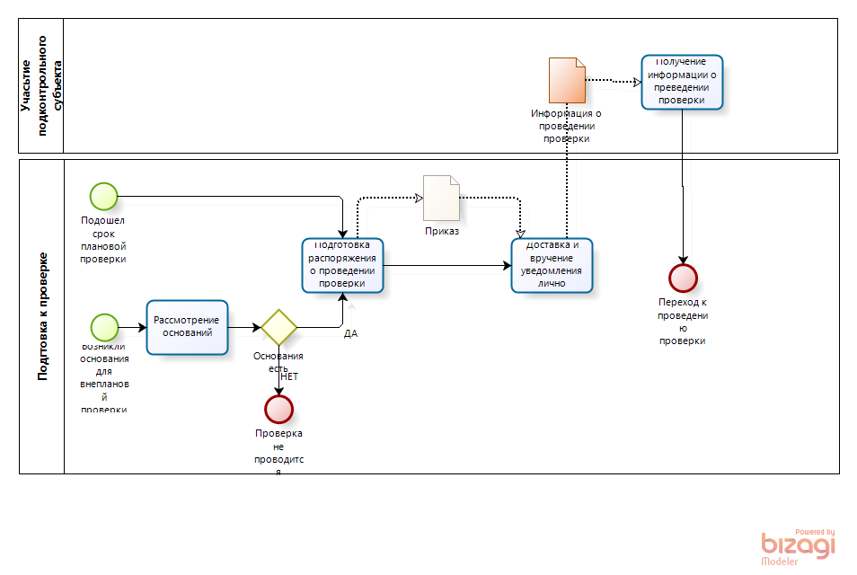Рисунок 4. Подготовка к проверке

3. Проведение выездной проверки

Выездная проверка начинается с предъявления служебного удостоверения должностными лицами Департамента, обязательного ознакомления руководителя или иного должностного лица юридического лица, его уполномоченного представителя с приказом начальника Департамента о назначении выездной проверки и с полномочиями проводящих выездную проверку лиц, а также с целями, задачами, основаниями проведения выездной проверки, видами и объемом мероприятий по контролю, составом экспертов, представителями экспертных организаций, привлекаемых к выездной проверке, со сроками и с условиями ее проведения.
В ходе выездной проверки анализируются документы подконтрольного субъекта и сверяются с данными Департамента и требованиями законодательства.
В ходе проверки может быть назначена и проведена экспертиза или иное исследование.
По завершению выездной проверки в журнале учета проверок должностными лицами Департамента осуществляется запись о проведенной проверке.
По результатам проверки сотрудник органа исполнительной власти, проводящими проверку, составляется акт по установленной форме в двух экземплярах.
К акту проверки прилагаются протоколы или заключения проведенных экспертиз, объяснения работников юридического лица, на которых возлагается ответственность за нарушение обязательных требований, предписания об устранении выявленных нарушений и иные связанные с результатами проверки документы или их копии.
Акт проверки оформляется непосредственно после ее завершения в двух экземплярах, один из которых с копиями приложений вручается руководителю, иному должностному лицу или уполномоченному представителю юридического лица под расписку об ознакомлении либо об отказе в ознакомлении с актом проверки.
В случае выявления в результате проведения проверки, а также систематического наблюдения и анализа информации административного правонарушения сотрудниками органа исполнительной власти составляется протокол.
По результатам рассмотрения дела об административном правонарушении руководителем органа исполнительной власти (его заместителем или руководителем структурного подразделения органа исполнительной власти субъектов Российской Федерации, уполномоченного на осуществление государственного строительного надзора (его заместителем) может быть вынесено постановление:
- о назначении административного наказания;
- о прекращении производства по делу об административном правонарушении.
Процедура проведения выездной проверки отражена на рисунке 5.
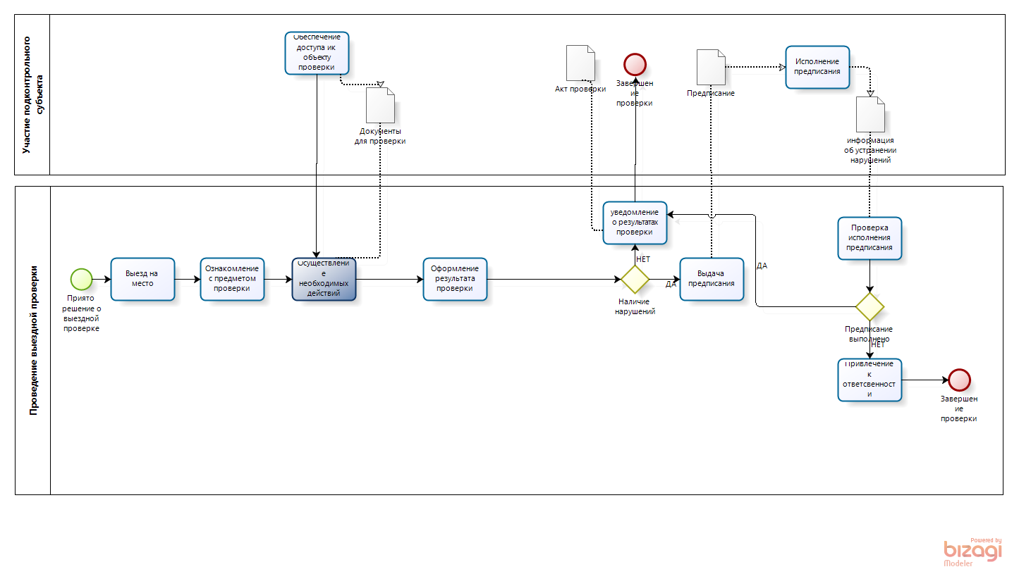Рисунок 5. Проведение выездной проверки.

4. Проведение итоговой проверки
Получение извещение застройщика об окончании работ;
Застройщик уведомляется о проведении итоговой проверки;
Итоговая проверка проводится с целью оценки выполненных при строительстве, реконструкции объекта работ требованиям технических регламентов и проектной документации, в том числе требованиям энергетической эффективности и требованиям оснащенности объекта капитального строительства приборами учета используемых энергетических ресурсов;
При проведении итоговой проверки:
а) визуальному осмотру подлежит построенный, реконструированный объект капитального строительства в полном объеме, оснащенность объекта капитального строительства приборами учета используемых энергетических ресурсов;
б) проверке подлежат все акты (предписания, извещения) об устранении нарушений (недостатков), выявленных при осуществлении строительного контроля и проведения государственного строительного надзора;
По результатам итоговой проверки составляется акт проверки.
Административные процедуры проведения итоговой проверки отражены на Рисунке 6.
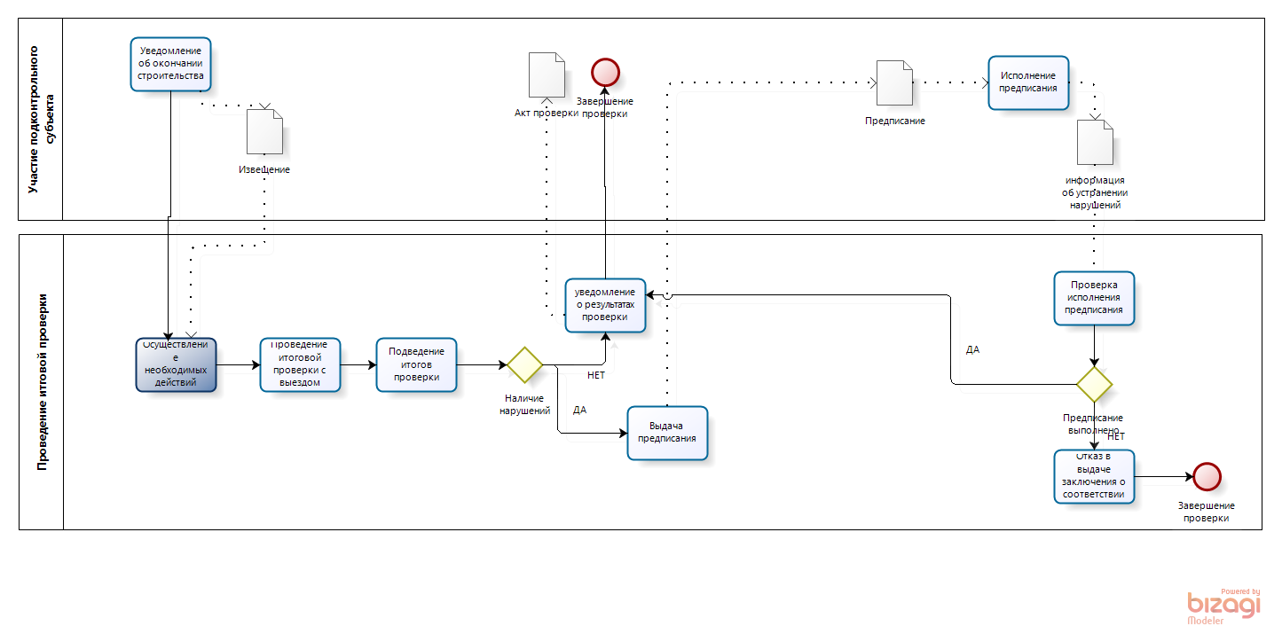
Рисунок 6. Административные процедуры проведения итоговой проверки в рамках строительного надзора

Структурированное описание государственной функции «Осуществление контроля и надзора в области долевого строительства многоквартирных домов и (или) иных объектов недвижимости на территории Смоленской области»

Исполнение государственной функции включает в себя следующие административные процедуры:
- проведение анализа отчетности застройщика об осуществлении деятельности, связанной с привлечением денежных средств участников долевого строительства для строительства (создания) многоквартирных домов и (или) иных объектов недвижимости, в том числе об исполнении обязательств по договорам участия в долевом строительстве;
- проведение плановых и внеплановых проверок.
- подведение итогов проверок.
1. Проведение анализа отчетности застройщика об осуществлении деятельности, связанной с привлечением денежных средств участников долевого строительства для строительства (создания) многоквартирных домов и (или) иных объектов недвижимости, в том числе об исполнении обязательств по договорам участия в долевом строительстве
В день представления отчетности в Инспекцию отчетность регистрируется и передается в отдел государственного строительного надзора, осуществляющий контроль и надзор за долевым строительством.
Проведение анализа отчетности, который осуществляется по следующим критериям:
- оценивается соответствие состава, формы и порядка представления отчетности требованиям законодательства Российской Федерации;
- оценивается соответствие сведений, представленных в отчетности, требованиям законодательства Российской Федерации.
По итогам рассмотрения отчетности каждого застройщика ответственным специалистом отдела составляется заключение.
Установление факта несоответствия отчетности установленным требованиям, а также содержащаяся в отчетности информация, указывающая на несоблюдение положений Федерального закона, является основанием для проведения в отношении застройщика внеплановой проверки деятельности, связанной с привлечением денежных средств участников долевого строительства (создания) многоквартирных домов и (или) иных объектов недвижимости на территории Смоленской области.
Нарушение застройщиками сроков представления в Главное управление отчетности, а также выявление недостоверных сведений, содержащихся в указанной отчетности, является основанием для привлечения виновных лиц к административной ответственности в соответствии с частью 3 статьи 14.28 Кодекса Российской Федерации об административных правонарушениях.
Схема осуществления данной административной процедуры содержится на Рисунке 7.

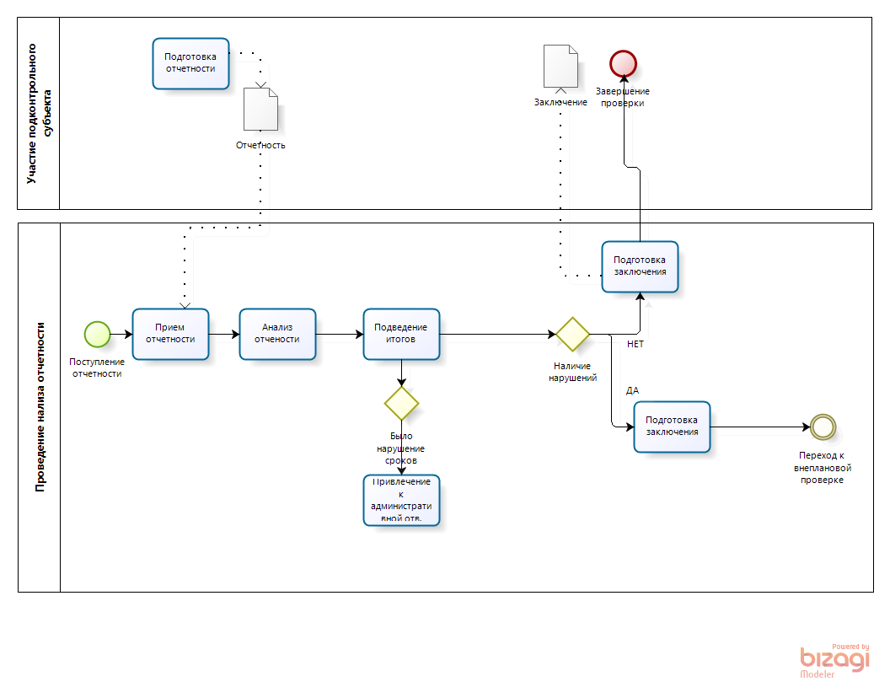
Рисунок 7. Проведение анализа отчетности застройщика об осуществлении деятельности, связанной с привлечением денежных средств участников долевого строительства для строительства (создания) многоквартирных домов и (или) иных объектов недвижимости, в том числе об исполнении обязательств по договорам участия в долевом строительства
2.Проведение плановых и внеплановых проверок.
Данный блок административных процедур включает в себя следующие административные процедуры:
2.1. Планирование проверок.
Сотрудник органа исполнительной власти готовит план проверок;
Руководитель органа исполнительной власти подписывает план проверок;
Сотрудник органа исполнительной власти направляет план проверок в органы прокуратуры;
В случае необходимости сотрудник органа исполнительной власти осуществляет доработку плана проверок и повторно направляет в органы прокуратуры;
Окончательная редакция плана проверок утверждается руководителем органа исполнительной власти, направляется в прокуратуру и размещается на официальном сайте органа исполнительной власти.
Административные процедуры планирования проверок отражены на Рисунке 8.
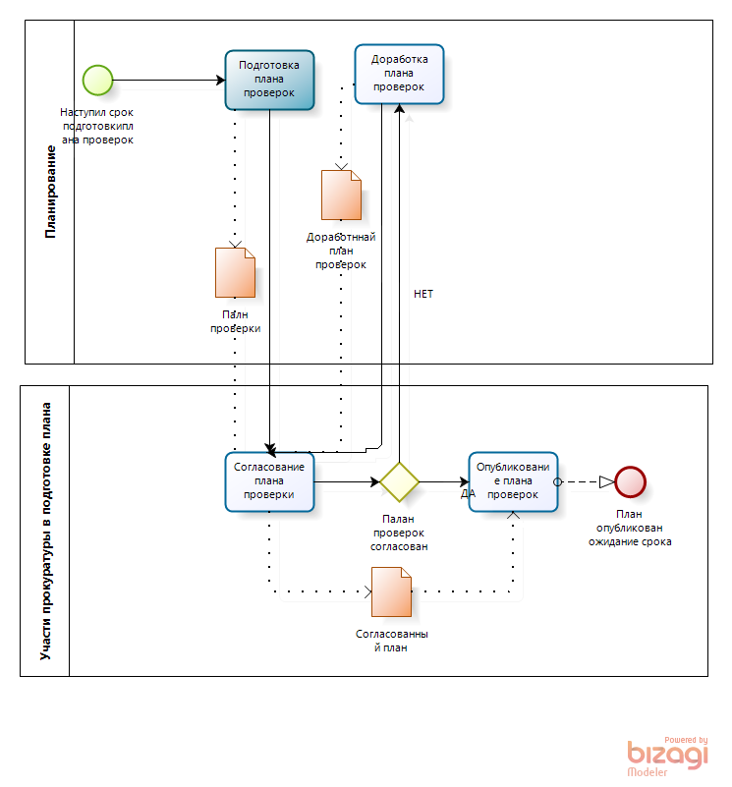Рисунок 8. Планирование проверок

2.2. Организация проведения проверок
Сотрудник органа исполнительной власти готовит проект приказа руководителя органа исполнительной власти о проведении проверки;
Руководитель органа исполнительной власти подписывает план проверок;
Сотрудник органа исполнительной власти уведомляет подконтрольного субъекта в установленные сроки
Подготовка к проверке отражена на Рисунке 9.

Рисунок 9. Подготовка к проверке

2.3. Проведение документарной проверки
Сотрудник органа исполнительной власти осуществляет анализ документов, находящихся в органе исполнительной власти и относящихся к предмету проверки;
В случае необходимости сотрудник органа исполнительной власти готовит и направляет запрос дополнительных документов подконтрольному субъекту;
По результатам проверки составляется акт проверки предписание либо принимается решение о проведении выездной проверки

Проведение документарной проверки отражено на Рисунке 10.

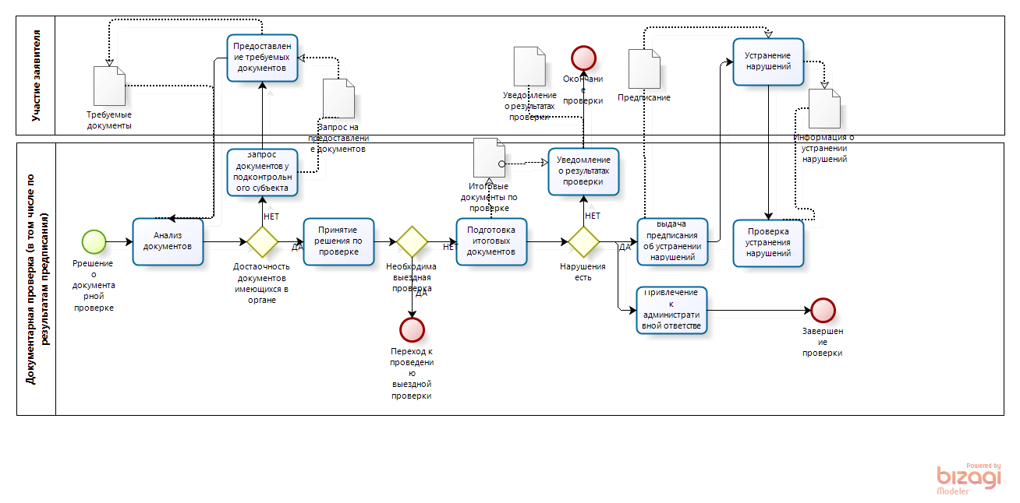
Рисунок 10. Проведение документарной проверки

2.4. Проведение выездной проверки
Выездная проверка начинается с предъявления служебного удостоверения должностными лицами Департамента, обязательного ознакомления руководителя или иного должностного лица юридического лица, его уполномоченного представителя с приказом начальника Департамента о назначении выездной проверки и с полномочиями проводящих выездную проверку лиц, а также с целями, задачами, основаниями проведения выездной проверки, видами и объемом мероприятий по контролю, составом экспертов, представителями экспертных организаций, привлекаемых к выездной проверке, со сроками и с условиями ее проведения.
Входе выездной проверки анализируются документы подконтрольного субъекта и сверяются с данными Департамента и требованиями законодательства.
По завершению выездной проверки в журнале учета проверок должностными лицами Департамента осуществляется запись о проведенной проверке.
Процедура проведения выездной проверки отражена на рисунке 11.
Рисунок 11. Проведение выездной проверки.

3. Подведение итогов проверки
По результатам проверки сотрудник органа исполнительной власти, проводящими проверку, составляется акт по установленной форме в двух экземплярах.
К акту проверки прилагаются протоколы или заключения проведенных экспертиз, объяснения работников юридического лица, на которых возлагается ответственность за нарушение обязательных требований, предписания об устранении выявленных нарушений и иные связанные с результатами проверки документы или их копии.
Акт проверки оформляется непосредственно после ее завершения в двух экземплярах, один из которых с копиями приложений вручается руководителю, иному должностному лицу или уполномоченному представителю юридического лица под расписку об ознакомлении либо об отказе в ознакомлении с актом проверки.
В случае выявления в результате проведения проверки, а также систематического наблюдения и анализа информации административного правонарушения сотрудниками органа исполнительной власти составляется протокол.
По результатам рассмотрения дела об административном правонарушении руководителем органа исполнительной власти может быть вынесено постановление:
- о назначении административного наказания;
- о прекращении производства по делу об административном правонарушении.

Структурированное описание государственных контрольно-надзорных и разрешительных функций и функций муниципального контроля в сфере жилищно-коммунального хозяйства

Структурированное описание государственной функции «Региональный государственный жилищный надзор»

Государственная функция состоит из следующих процедур:
1. Планирование проверок.
Сотрудник органа исполнительной власти готовит план проверок;
Руководитель органа исполнительной власти подписывает план проверок;
Сотрудник органа исполнительной власти направляет план проверок в органы прокуратуры;
В случае необходимости сотрудник органа исполнительной власти осуществляет доработку плана проверок и повторно направляет в органы прокуратуры;
Окончательная редакция плана проверок утверждается руководителем органа исполнительной власти, направляется в прокуратуру и размещается на официальном сайте органа исполнительной власти.
Административные процедуры планирования проверок отражены на Рисунке 12.
Рисунок 12. Планирование проверок

2. Организация проведения проверок
Сотрудник органа исполнительной власти готовит проект приказа руководителя органа исполнительной власти о проведении проверки;
Руководитель органа исполнительной власти подписывает план проверок;
Сотрудник органа исполнительной власти уведомляет подконтрольного субъекта в установленные сроки

Подготовка к проверке отражена на Рисунке 13.

Рисунок 13. Подготовка к проверке

3. Проведение документарной проверки
Сотрудник органа исполнительной власти осуществляет анализ документов, находящихся в органе исполнительной власти и относящихся к предмету проверки;
В случае необходимости сотрудник органа исполнительной власти готовит и направляет запрос дополнительных документов подконтрольному субъекту;
По результатам проверки составляется акт проверки предписание либо принимается решение о проведении выездной проверки

Проведение документарной проверки отражено на Рисунке 14.

Рисунок 14. Проведение документарной проверки

4. Проведение выездной проверки
Выездная проверка начинается с предъявления служебного удостоверения должностными лицами Департамента, обязательного ознакомления руководителя или иного должностного лица юридического лица, его уполномоченного представителя с приказом начальника Департамента о назначении выездной проверки и с полномочиями проводящих выездную проверку лиц, а также с целями, задачами, основаниями проведения выездной проверки, видами и объемом мероприятий по контролю, составом экспертов, представителями экспертных организаций, привлекаемых к выездной проверке, со сроками и с условиями ее проведения.
Входе выездной проверки анализируются документы подконтрольного субъекта и сверяются с данными Департамента и требованиями законоадтельсвта.
По завершению выездной проверки в журнале учета проверок должностными лицами Департамента осуществляется запись о проведенной проверке.
Процедура проведения выездной проверки отражена на рисунке 15.
Рисунок 15. Проведение выездной проверки.

5. Подведение итогов проверки
По результатам проверки сотрудник органа исполнительной власти, проводящими проверку, составляется акт по установленной форме в двух экземплярах.
К акту проверки прилагаются протоколы или заключения проведенных экспертиз, объяснения работников юридического лица, на которых возлагается ответственность за нарушение обязательных требований, предписания об устранении выявленных нарушений и иные связанные с результатами проверки документы или их копии.
Акт проверки оформляется непосредственно после ее завершения в двух экземплярах, один из которых с копиями приложений вручается руководителю, иному должностному лицу или уполномоченному представителю юридического лица под расписку об ознакомлении либо об отказе в ознакомлении с актом проверки.
В случае выявления в результате проведения проверки, а также систематического наблюдения и анализа информации административного правонарушения сотрудникамиоргана исполнительной власти составляется протокол.
По результатам рассмотрения дела об административном правонарушении руководителем органа исполнительной власти может быть вынесено постановление:
- о назначении административного наказания;
- о прекращении производства по делу об административном правонарушении.

Структурированное описание государственной функции «Осуществление государственного контроля за соблюдением стандартов раскрытия информации организациями коммунального комплекса, субъектами естественных монополий, осуществляющими деятельность на территории Смоленской области в сфере оказания услуг по передаче тепловой энергии, теплоснабжающими и теплосетевыми организациями и субъектами оптового и розничных рынков электрической энергии»

Исполнение государственной функции включает в себя следующие административные процедуры:
- систематическое наблюдение и анализ информации;
- проведение плановых и внеплановых проверок.
1. Систематическое наблюдение
Систематическое наблюдение и анализ информации осуществляется на основе предоставляемых организациями в Департамент в установленном порядке письменных уведомлений о размещении информации на их официальных сайтах, а также ее опубликовании в печатных средствах массовой информации.
По результатам систематического наблюдения и анализа информации уполномоченными должностными лицами Департамента на имя начальника Департамента составляется ежемесячная справка.В случае выявления допущенных организацией нарушений стандартов раскрытия информации при систематическом наблюдении и анализе информации Департамент:
- выдает организации предписание об устранении выявленных нарушений с указанием сроков их устранения;
- составляет в соответствии с законодательством протокол об административном правонарушении;
- осуществляет мониторинг устранения выявленных нарушений.
Схема осуществления данной административной процедуры содержится на Рисунке 16.

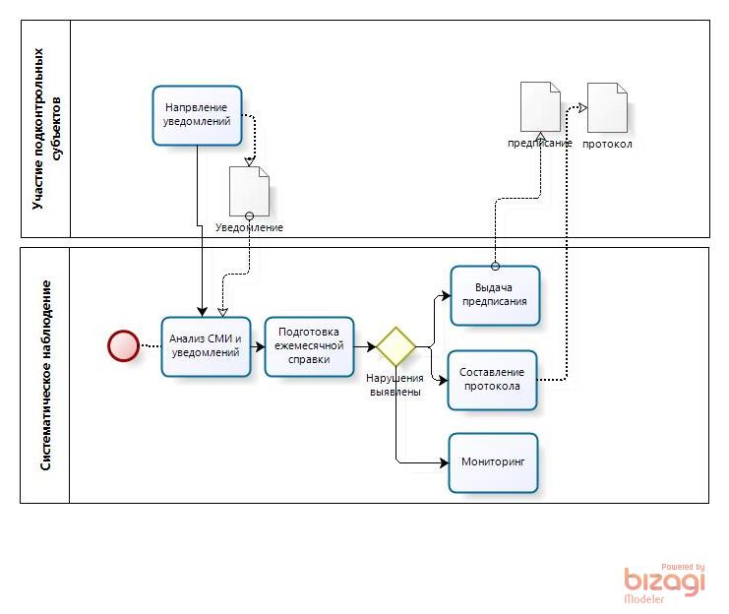
Рисунок 16. Схема осуществления систематического наблюдения.

2.Проведение плановых и внеплановых проверок.
Данный блок административных процедур включает в себя следующие административные процедуры:
1. Планирование проверок.
Департамент составляет плана проведения проверок
В срок до 1 сентября года, предшествующего году проведения плановых проверок, Департамент направляет проект ежегодного плана проведения плановых проверок в органы прокуратуры, рассматривает в установленном порядке поступившие предложения и по итогам их рассмотрения в срок до 1 ноября года, предшествующего году проведения плановых проверок, направляет ежегодный план проведения таких проверок в органы прокуратуры.
Утвержденный начальником Департамента и согласованный с органами прокуратуры ежегодный план проведения плановых проверок доводится до сведения заинтересованных лиц посредством его размещения на официальном сайте Департамента в сети «Интернет» либо иным доступным способом.
2. Организация проведения проверок
Подготовка приказа о проведении Проверки.
Заверенная печатью копия приказа вручается под роспись должностными лицами Департамента, проводящими проверку, руководителю, иному должностному лицу или уполномоченному представителю юридического лица, одновременно с предъявлением служебных удостоверений. По требованию подлежащих проверке лиц должностные лица Департамента обязаны представить информацию о департаменте, а также об экспертах, экспертных организациях в целях подтверждения своих полномочий.
О проведении плановой проверки юридическое лицо уведомляется департаментом не позднее чем в течение трех рабочих дней до начала ее проведения посредством направления копии приказа департамента о начале проведения плановой проверки заказным почтовым отправлением с уведомлением о вручении или иным доступным способом.
О проведении внеплановой выездной проверки, за исключением внеплановой выездной проверки в случае поступления в Департамент обращений и заявлений граждан, юридических лиц, индивидуальных предпринимателей, информации от органов государственной власти, органов местного самоуправления и из средств массовой информации сведений о причинении угрозы жизни и здоровью, вреда природе и памятникам культуры юридическое лицо уведомляется не менее чем за 24 часа до начала ее проведения любым доступным способом.
Подготовка к проверке отражена на Рисунке 17.

Рисунок 17. Подготовка к проверке

3. Проведение документарной проверки
Рассмотрение документов юридического лица, имеющихся в распоряжении Департамента, в том числе уведомления о начале осуществления отдельных видов предпринимательской деятельности, акты предыдущих проверок, материалы рассмотрения дел об административных правонарушениях и иные документы о результатах осуществленного в отношении этого юридического лица государственного контроля.
В случае если достоверность сведений, содержащихся в документах, имеющихся в распоряжении департамента, вызывает обоснованные сомнения, либо эти сведения не позволяют оценить исполнение юридическим лицом обязательных требований, департамент направляет в адрес юридического лица мотивированный запрос с требованием представить иные необходимые для рассмотрения в ходе проведения документарной проверки документы. К запросу прилагается заверенная печатью копия приказа департамента о проведении документарной проверки.
В случае если в ходе документарной проверки выявлены ошибки и (или) противоречия в представленных юридическим лицом документах либо несоответствие сведений, содержащихся в этих документах, сведениям, содержащимся в имеющихся у департамента документах и (или) полученным в ходе осуществления контроля, информация об этом направляется юридическому лицу с требованием представить в течение десяти рабочих дней необходимые пояснения в письменной форме.
Проведение документарной проверки отражено на Рисунке 18.

Рисунок 18. Проведение документарной проверки

4. Проведение выездной проверки
Выездная проверка начинается с предъявления служебного удостоверения должностными лицами Департамента, обязательного ознакомления руководителя или иного должностного лица юридического лица, его уполномоченного представителя с приказом начальника Департамента о назначении выездной проверки и с полномочиями проводящих выездную проверку лиц, а также с целями, задачами, основаниями проведения выездной проверки, видами и объемом мероприятий по контролю, составом экспертов, представителями экспертных организаций, привлекаемых к выездной проверке, со сроками и с условиями ее проведения.
Входе выездной проверки анализируются документы подконтрольного субъекта и сверяются с данными Департамента и требованиями законоадтельсвта.
По завершению выездной проверки в журнале учета проверок должностными лицами Департамента осуществляется запись о проведенной проверке.
Процедура проведения выездной проверки отражена на рисунке 19.
Рисунок 19. Проведение выездной проверки.

5. Подведение итогов проверки
По результатам проверки должностными лицами Департамента, проводящими проверку, составляется акт по установленной форме в двух экземплярах.
К акту проверки прилагаются протоколы или заключения проведенных экспертиз, объяснения работников юридического лица, на которых возлагается ответственность за нарушение обязательных требований, предписания об устранении выявленных нарушений и иные связанные с результатами проверки документы или их копии.
Акт проверки оформляется непосредственно после ее завершения в двух экземплярах, один из которых с копиями приложений вручается руководителю, иному должностному лицу или уполномоченному представителю юридического лица под расписку об ознакомлении либо об отказе в ознакомлении с актом проверки.
В случае выявления в результате проведения проверки, а также систематического наблюдения и анализа информации административного правонарушения должностными лицами Департамента составляется протокол.
По результатам рассмотрения дела об административном правонарушении начальником Департамента может быть вынесено постановление:
- о назначении административного наказания;
- о прекращении производства по делу об административном правонарушении.

Структурированное описание государственных контрольно-надзорных и разрешительных функций и функций муниципального контроля в социальной сфере

Структурированное описание государственных функций:
«Осуществление государственного регионального контроля (надзора) Департаментом государственной службы занятости населения Смоленской области за обеспечением государственных гарантий в области занятости населения»

«Осуществление государственного контроля (надзора) за регистрацией инвалидов в качестве безработных»

Исполнение государственной функции включает в себя следующие административные процедуры:
- Планирование проверок
- Подготовка проверок
- Проведение документарной проверки
- Проведение выездной проверки;
- Подведение итогов проверки.

1. Планирование проверок.
Департамент составляет план проведения проверок.
Разработке плана включает анализ статистических и иных материалов, необходимых для выявления оснований для включения в план проверок.
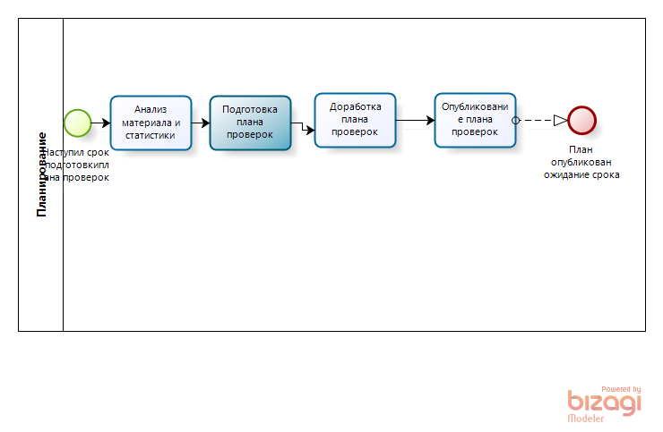Рисунок 20. Планирование проверок

2. Организация проведения проверок
Подготовка приказа о проведении Проверки.
Работник, ответственный за проведение проверки, не позднее чем в течение трех рабочих дней до начала проведения плановой выездной или плановой документарной проверки посредством направления копии приказа Департамента уведомляет по почте, с использованием средств факсимильной связи или по электронной почте руководителя центра занятости населения о начале проведения плановой выездной или плановой документарной проверки.
Работник уведомляет центр занятости (подконтрольного субъекта)
Подготовка к проверке отражена на Рисунке 21.

Рисунок 21. Подготовка к проверке

3. Проведение документарной проверки
Работники, уполномоченные на проведение проверки, в двухнедельный период, предшествующий началу проведения плановой документарной проверки, анализируют данные статистического наблюдения и сведения, содержащиеся в регистре получателей государственных услуг в части предоставления центром занятости населения государственных услуг в области содействия занятости населения, регистрации граждан в качестве ищущих работу и безработных, реализации мероприятий региональных программ содействия занятости населения.
Работники, уполномоченные на проведение проверки, определяют перечень материалов и документов центра занятости населения, которые подлежат представлению в Департамент для проведения плановой документарной проверки.
Работник, ответственный за проведение проверки, подписывает и направлет запрос (требование) о представлении центром занятости населения материалов и документов, необходимых для проведения плановой документарной проверки.
Работники, уполномоченные на проведение проверки, при выявлении в ходе документарной проверки ошибок и (или) противоречий в представленных центром занятости населения документах либо несоответствия сведений, содержащихся в этих документах, сведениям, содержащимся в имеющихся у Департамента документах и (или) полученным в ходе осуществления государственной функции направляют информацию об этом руководителю центра занятости населения с требованием представить в течение десяти рабочих дней необходимые пояснения в письменной форме.
Результатом проведения плановой документарной проверки является составление акта документарной проверки.
Работник, уполномоченный на проведение проверки, направляет 2 экземпляра акта плановой документарной проверки по почте, с использованием средств факсимильной связи и (или) по электронной почте руководителю центра занятости населения для подписания.
Работник, ответственный за проведение проверки, получает от руководителя центра занятости населения подписанный экземпляр акта плановой документарной проверки.

Проведение документарной проверки отражено на Рисунке 22.

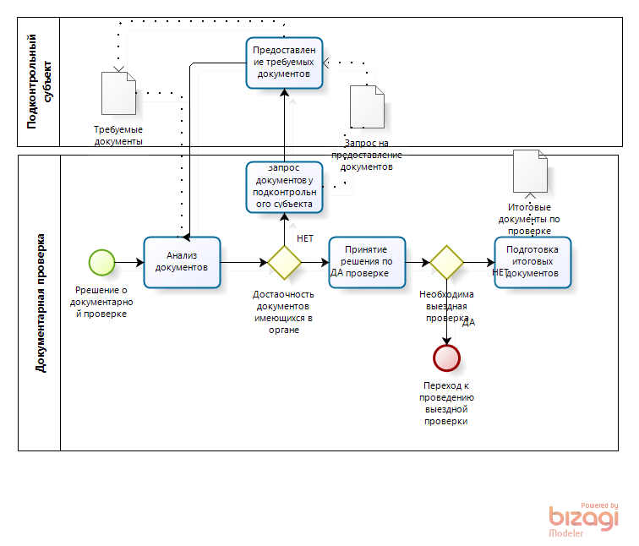
Рисунок 22. Проведение документарной проверки

4. Проведение выездной проверки
Работники, уполномоченные на проведение проверки, и работник, ответственный за проведение проверки, в срок, установленный приказом Департамента о проведении плановой выездной проверки, прибывают в центр занятости населения.
Работник, ответственный за проведение проверки, вручает руководителю центра занятости населения копию приказа Департамента о проведении плановой выездной проверки.
Работки анализируют материалы касающиеся предмета проверок, а также проводят анализ причин нарушений установленных требований
Результатом проведения выездной проверки является акт плановой выездной проверки.
Работники, уполномоченные на проведение проверки, рассматривают представленные руководителем центра занятости населения объяснения, информацию и материалы.
Работник, ответственный за проведение проверки, подписывает акт выездной проверки в 2 экземплярах.
Работник, ответственный за проведение проверки, вручает один экземпляр акта плановой выездной проверки с копиями приложений (при наличии) руководителю центра занятости населения под роспись.
Процедура проведения выездной проверки отражена на рисунке 23.
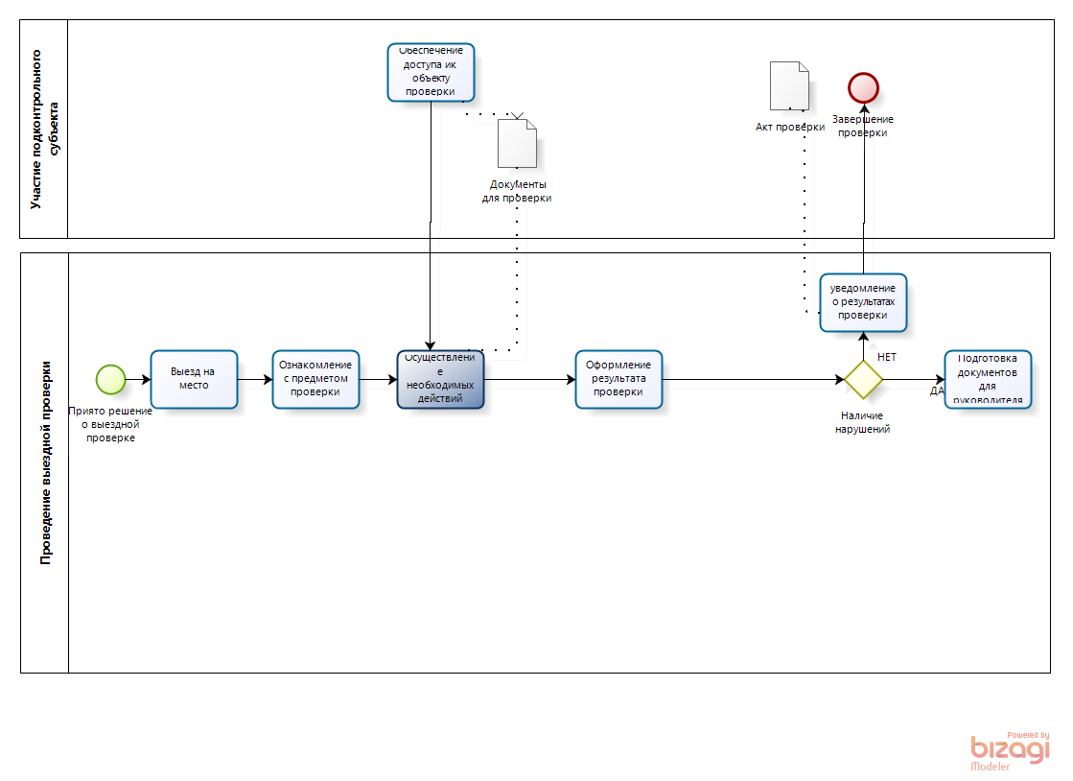Рисунок 23. Проведение выездной проверки.

5. Подведение итогов проверки
В случае выявления нарушений работник, ответственный за проведение проверки, готовит и представляет руководителю Департамента акт соответствующей проверки, проект приказа Департамента об устранении нарушений.
Руководитель Департамента по результатам рассмотрения акта соответствующей проверки осуществления центром занятости населения функций в области занятости населения подписывает приказ Департамента об устранении нарушений.
Руководитель Департамента по результатам рассмотрения акта соответствующей проверки обеспечения государственных гарантий в области занятости населения подписывает приказ о применении дисциплинарного взыскания к руководителю центра занятости населения.
Работник, ответственный за проведение проверки, в течение трех дней с даты подписания направляет по почте, с использованием средств факсимильной связи и (или) по электронной почте руководителю центра занятости населения приказ Департамента об устранении нарушений.
Работник, ответственный за проведение проверки, не позднее чем в течение рабочего дня, следующего за днем принятия решения о направлении материалов соответствующей проверки в прокуратуру по месту нахождения центра занятости населения для решения вопроса о возбуждении дела об административном правонарушении в порядке, предусмотренном Кодексом Российской Федерации об административных правонарушениях, и привлечения виновных лиц к ответственности, направляет в прокуратуру акт соответствующей проверки с приложением необходимых документов.
Работник, ответственный за проведение проверки, приобщает документ, подтверждающий факт направления акта соответствующей проверки и необходимых документов в прокуратуру, к материалам проверки.
Административные процедуры подведения итогов проверки отражены на рисунке 24.
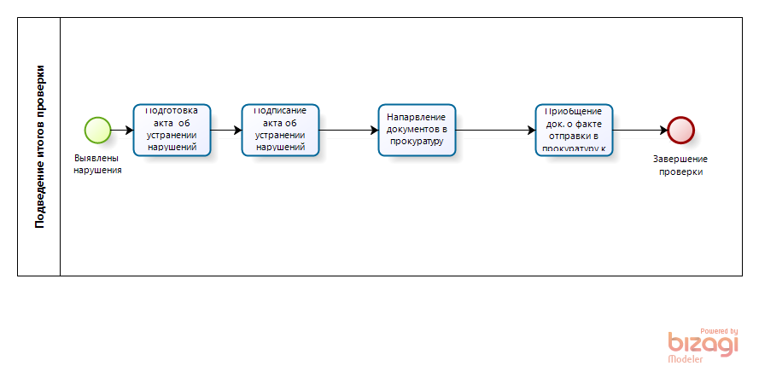Рисунок 24. Подведение итогов проведения проверки
Структурированное описание государственной функции «Контроль за приемом на работу инвалидов в пределах установленной квоты с правом проведения проверок»

Исполнение государственной функции включает в себя следующие административные процедуры:
1. Планирование проверок.
Работник составляет и направляет проект ежегодного плана на бумажном носителе (с приложением копии в электронном виде) для согласования до 1 сентября года, предшествующего году проведения плановых проверок, в орган прокуратуры заказным почтовым отправлением, с уведомлением о вручении, либо в форме электронного документа, подписанного электронной цифровой подписью.
Руководитель Департамента после согласования с органом прокуратуры утверждает ежегодный план.
Утвержденный руководителем Департамента ежегодный план доводится до сведения заинтересованных лиц посредством его размещения на официальном сайте Департамента в сети Интернет либо иным доступным способом.
Административные процедуры планирования проверок отражены на Рисунке 25.
Рисунок 25. Планирование проверок

2. Организация проведения проверок
Работник осуществляет подготовку проекта приказа Департамента о проведении проверки.
Руководитель Департамента подписывает приказ о проведении проверки.
Работник не позднее чем в течение трех рабочих дней до начала проведения плановой выездной или плановой документарной проверки уведомляет руководителя организации посредством направления копии приказа Департамента о начале проведения плановой выездной или плановой документарной проверки заказным почтовым отправлением с уведомлением о вручении или иным доступным способом.
Подготовка к проверке отражена на Рисунке 26.

Рисунок 26. Подготовка к проверке

3. Проведение документарной проверки
Работники, уполномоченные на проведение проверки, в двухнедельный срок до начала проведения плановой документарной проверки анализируют сведения о представлении организацией в государственное казенное учреждение Смоленской области центр занятости населения в муниципальном образовании, в котором находится организация, информации о выполнении квоты для приема на работу инвалидов.
В случае если достоверность сведений, содержащихся в документах, имеющихся в распоряжении департамента, вызывает обоснованные сомнения, либо эти сведения не позволяют оценить исполнение юридическим лицом обязательных требований, департамент направляет в адрес юридического лица мотивированный запрос с требованием представить иные необходимые для рассмотрения в ходе проведения документарной проверки документы. К запросу прилагается заверенная печатью копия приказа департамента о проведении документарной проверки.
Работники, уполномоченные на проведение проверки, проверяют соблюдение организацией следующих положений:
1) соответствие количества выделенных (созданных) организацией рабочих мест (в том числе специальных) для приема на работу инвалидов требованиям законодательства в области квотировании рабочих мест для инвалидов;
2) соответствие численности фактически работающих инвалидов расчетному количеству рабочих мест для их трудоустройства;
3) представление организацией в государственное казенное учреждение Смоленской области центр занятости населения в муниципальном образовании по месту регистрации организации информации о выполнении квоты для приема на работу инвалидов.
В случае если в ходе документарной проверки выявлены ошибки и (или) противоречия в представленных юридическим лицом документах либо несоответствие сведений, содержащихся в этих документах, сведениям, содержащимся в имеющихся у департамента документах и (или) полученным в ходе осуществления контроля, информация об этом направляется юридическому лицу с требованием представить в течение десяти рабочих дней необходимые пояснения в письменной форме.
Результатом проведения плановой документарной проверки является составление акта плановой документарной проверки.

Проведение документарной проверки отражено на Рисунке 27.

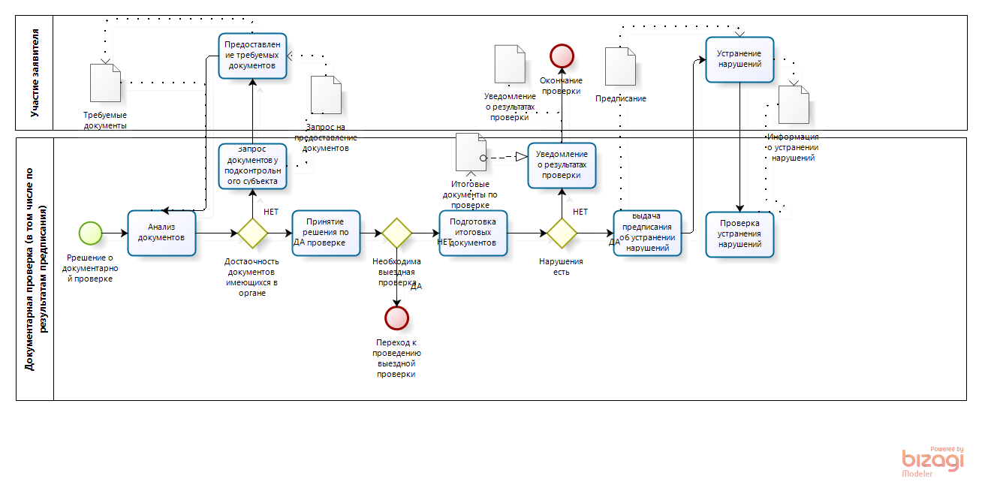
Рисунок 27. Проведение документарной проверки

4. Проведение выездной проверки
Выездная проверка начинается с предъявления служебного удостоверения должностными лицами Департамента, обязательного ознакомления руководителя или иного должностного лица юридического лица, его уполномоченного представителя с приказом начальника Департамента о назначении выездной проверки и с полномочиями проводящих выездную проверку лиц, а также с целями, задачами, основаниями проведения выездной проверки, видами и объемом мероприятий по контролю, составом экспертов, представителями экспертных организаций, привлекаемых к выездной проверке, со сроками и с условиями ее проведения.
Работники, уполномоченные на проведение проверки, проверяют соблюдение организацией следующих положений:
1) соответствие количества выделенных (созданных) организацией рабочих мест (в том числе специальных) для приема на работу инвалидов требованиям законодательства в области квотирования рабочих мест для инвалидов;
2) соответствие численности фактически работающих инвалидов расчетному количеству рабочих мест для их трудоустройства;
3) представление организацией в государственное казенное учреждение Смоленской области центр занятости населения, подведомственное Департаменту, в муниципальном образовании по месту нахождения организации информации о выполнении квоты для приема на работу инвалидов.
По завершению выездной проверки в журнале учета проверок должностными лицами Департамента осуществляется запись о проведенной проверке.
Процедура проведения выездной проверки отражена на рисунке 28.

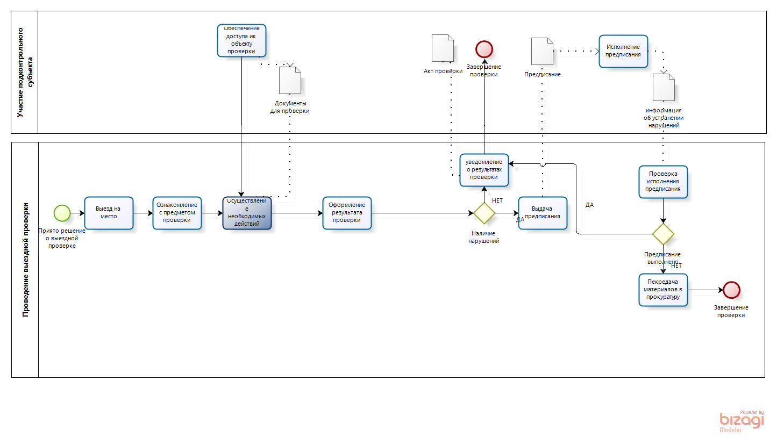
Рисунок 28. Проведение выездной проверки.

5. Подведение итогов проверки
Работник, ответственный за проведение проверки, при наличии нарушений законодательства в области квотирования рабочих мест для инвалидов выдает обязательное для исполнения предписание об устранении нарушений действующего законодательства с указанием срока устранения нарушений.
Предписание об устранении нарушений действующего законодательства выдается руководителю организации незамедлительно после окончания проверки.
Работник, ответственный за проведение проверки, представляет предписание об устранении нарушений действующего законодательства на подпись руководителю организации.
В завершение проверки Работник направляет материалы проверки в прокуратуру.

Структурированное описание государственных контрольно-надзорных и разрешительных функций и функций муниципального контроля в сфере транспорта

Структурированное описание государственной функции «Выдача разрешений на осуществление деятельности по перевозке пассажиров и багажа легковым такси на территории Смоленской области»

Государственная услуга состоит из следующих процедур:
1. Прием и регистрация в уполномоченном органе документов, необходимых для получения государственной услуги;
2. Направление сотрудником уполномоченного органа межведомственного запроса в органы государственной власти или подведомственные им организации в случае, если определенные документы не были представлены заявителем самостоятельно;
3. Принятие уполномоченным органом решения о выдаче разрешения или решения об отказе в выдаче разрешения;
4. Уведомление заявителя о принятом решении.

1. Прием и регистрация в уполномоченном органе документов, необходимых для получения государственной услуги;
Сотрудник органа исполнительной власти принимает и регистрирует полученные документы;
Сотрудник органа исполнительной власти осуществляет предварительную проверку документов и определяет необходимость направления межведомственных запросов (не предоставление заявителем квитанции об оплате услуги);
2. Направление сотрудником уполномоченного органа межведомственного запроса в органы государственной власти или подведомственные им организации в случае, если определенные документы не были представлены заявителем самостоятельно;
В случае необходимости направления междуведомственного запроса Сотрудник органа исполнительной власти и готовит запрос, оформляет в его в соответствии с требованиями и направляет в Федеральное казначейство;
После получения сведений в рамках межведомственного взаимодействия Сотрудник органа исполнительной власти осуществляет их проверку.
3. Принятие уполномоченным органом решения о выдаче разрешения или решения об отказе в выдаче разрешения;
В случае отсутствия оснований для отказа Сотрудник органа исполнительной власти готовит разрешение;
Разрешение подписывается руководителем и направляется для выдачи заявителю;
В случае наличия оснований для отказа Сотрудник органа исполнительной власти готовит решение органа исполнительной власти об отказе в выдаче разрешения.
Решение об отказе в выдаче разрешение подписывается руководителем и направляется заявителю.
4. Уведомление заявителя о принятом решении.
Заявитель уведомляется о принятом решении;
Разрешение направляется заявителю по почте, либо вручается лично.
Административные процедуры предоставления государственной услуги отражены на Рисунке 29.
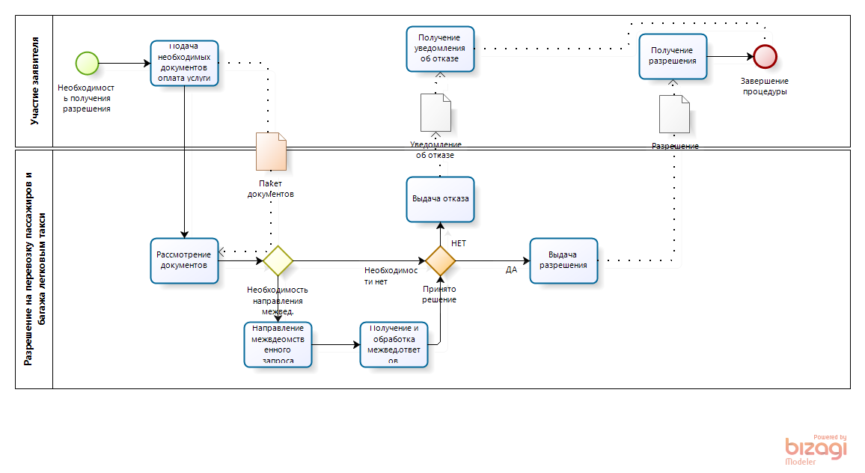Рисунок 29. Административные процедуры предоставления государственной услуги «Выдача разрешений на осуществление деятельности по перевозке пассажиров и багажа легковым такси на территории Смоленской области»
Структурированное описание государственной функции «Региональный государственный контроль в сфере перевозок пассажиров и багажа легковым такси»

Государственная функция состоит из следующих процедур:
1. Планирование проверок.
Сотрудник органа исполнительной власти готовит план проверок;
Руководитель органа исполнительной власти подписывает план проверок;
Сотрудник органа исполнительной власти направляет план проверок в органы прокуратуры;
В случае необходимости сотрудник органа исполнительной власти осуществляет доработку плана проверок и повторно направляет в органы прокуратуры;
Окончательная редакция плана проверок утверждается руководителем органа исполнительной власти, направляется в прокуратуру и размещается на официальном сайте органа исполнительной власти.
Административные процедуры планирования проверок отражены на Рисунке 30.
Рисунок 30. Планирование проверок

2. Организация проведения проверок
Сотрудник органа исполнительной власти готовит проект приказа руководителя органа исполнительной власти о проведении проверки;
Руководитель органа исполнительной власти подписывает план проверок;
Сотрудник органа исполнительной власти уведомляет подконтрольного субъекта в установленные сроки

Подготовка к проверке отражена на Рисунке 31.

Рисунок 31. Подготовка к проверке

3. Проведение документарной проверки
Сотрудник органа исполнительной власти осуществляет анализ документов, находящихся в органе исполнительной власти и относящихся к предмету проверки;
В случае необходимости сотрудник органа исполнительной власти готовит и направляет запрос дополнительных документов подконтрольному субъекту;
По результатам проверки составляется акт проверки предписание либо принимается решение о проведении выездной проверки

Проведение документарной проверки отражено на Рисунке 32.

Рисунок 32. Проведение документарной проверки

4. Проведение выездной проверки
Выездная проверка начинается с предъявления служебного удостоверения должностными лицами Департамента, обязательного ознакомления руководителя или иного должностного лица юридического лица, его уполномоченного представителя с приказом начальника Департамента о назначении выездной проверки и с полномочиями проводящих выездную проверку лиц, а также с целями, задачами, основаниями проведения выездной проверки, видами и объемом мероприятий по контролю, составом экспертов, представителями экспертных организаций, привлекаемых к выездной проверке, со сроками и с условиями ее проведения.
Входе выездной проверки анализируются документы подконтрольного субъекта и сверяются с данными Департамента и требованиями законоадтельсвта.
По завершению выездной проверки в журнале учета проверок должностными лицами Департамента осуществляется запись о проведенной проверке.
Процедура проведения выездной проверки отражена на рисунке 33.
Рисунок 33. Проведение выездной проверки.

5. Подведение итогов проверки
По результатам проверки сотрудник органа исполнительной власти, проводящими проверку, составляется акт по установленной форме в двух экземплярах.
К акту проверки прилагаются протоколы или заключения проведенных экспертиз, объяснения работников юридического лица, на которых возлагается ответственность за нарушение обязательных требований, предписания об устранении выявленных нарушений и иные связанные с результатами проверки документы или их копии.
Акт проверки оформляется непосредственно после ее завершения в двух экземплярах, один из которых с копиями приложений вручается руководителю, иному должностному лицу или уполномоченному представителю юридического лица под расписку об ознакомлении либо об отказе в ознакомлении с актом проверки.
В случае выявления в результате проведения проверки, а также систематического наблюдения и анализа информации административного правонарушения сотрудниками органа исполнительной власти составляется протокол.
По результатам рассмотрения дела об административном правонарушении руководителем органа исполнительной власти может быть вынесено постановление:
- о назначении административного наказания;
- о прекращении производства по делу об административном правонарушении.
Структурированное описание государственной функции «Осуществление регионального государственного надзора за обеспечением сохранности автомобильных дорог регионального и межмуниципального значения»

Государственная функция состоит из следующих процедур:
1. Планирование проверок.
Сотрудник органа исполнительной власти готовит план проверок;
Руководитель органа исполнительной власти подписывает план проверок;
Сотрудник органа исполнительной власти направляет план проверок в органы прокуратуры;
В случае необходимости сотрудник органа исполнительной власти осуществляет доработку плана проверок и повторно направляет в органы прокуратуры;
Окончательная редакция плана проверок утверждается руководителем органа исполнительной власти, направляется в прокуратуру и размещается на официальном сайте органа исполнительной власти.
Административные процедуры планирования проверок отражены на Рисунке 34.
Рисунок 34. Планирование проверок

2. Организация проведения проверок
Сотрудник органа исполнительной власти готовит проект приказа руководителя органа исполнительной власти о проведении проверки;
Руководитель органа исполнительной власти подписывает план проверок;
Сотрудник органа исполнительной власти уведомляет подконтрольного субъекта в установленные сроки

Подготовка к проверке отражена на Рисунке 35.

Рисунок 35. Подготовка к проверке

3. Проведение документарной проверки
Сотрудник органа исполнительной власти осуществляет анализ документов, находящихся в органе исполнительной власти и относящихся к предмету проверки;
В случае необходимости сотрудник органа исполнительной власти готовит и направляет запрос дополнительных документов подконтрольному субъекту;
По результатам проверки составляется акт проверки предписание либо принимается решение о проведении выездной проверки

Проведение документарной проверки отражено на Рисунке 36.
Рисунок 36. Проведение документарной проверки

4. Проведение выездной проверки
Выездная проверка начинается с предъявления служебного удостоверения должностными лицами Департамента, обязательного ознакомления руководителя или иного должностного лица юридического лица, его уполномоченного представителя с приказом начальника Департамента о назначении выездной проверки и с полномочиями проводящих выездную проверку лиц, а также с целями, задачами, основаниями проведения выездной проверки, видами и объемом мероприятий по контролю, составом экспертов, представителями экспертных организаций, привлекаемых к выездной проверке, со сроками и с условиями ее проведения.
Входе выездной проверки анализируются документы подконтрольного субъекта и сверяются с данными Департамента и требованиями законодательства.
По завершению выездной проверки в журнале учета проверок должностными лицами Департамента осуществляется запись о проведенной проверке.
Процедура проведения выездной проверки отражена на рисунке 37.
Рисунок 37. Проведение выездной проверки.

5. Подведение итогов проверки
По результатам проверки сотрудник органа исполнительной власти, проводящими проверку, составляется акт по установленной форме в двух экземплярах.
К акту проверки прилагаются протоколы или заключения проведенных экспертиз, объяснения работников юридического лица, на которых возлагается ответственность за нарушение обязательных требований, предписания об устранении выявленных нарушений и иные связанные с результатами проверки документы или их копии.
Акт проверки оформляется непосредственно после ее завершения в двух экземплярах, один из которых с копиями приложений вручается руководителю, иному должностному лицу или уполномоченному представителю юридического лица под расписку об ознакомлении либо об отказе в ознакомлении с актом проверки.
В случае выявления в ходе проверки нарушений, за которые установлена административная или уголовная ответственность, копия акта проверки направляется в орган государственной власти, к компетенции которого отнесено составление протокола по делу об административном правонарушении или возбуждение уголовного дела.

